
Як підписати
а6о оновити договір

у Бізнес-кабінеті

Kрок 1: Вхід у Бізнес-кабінет

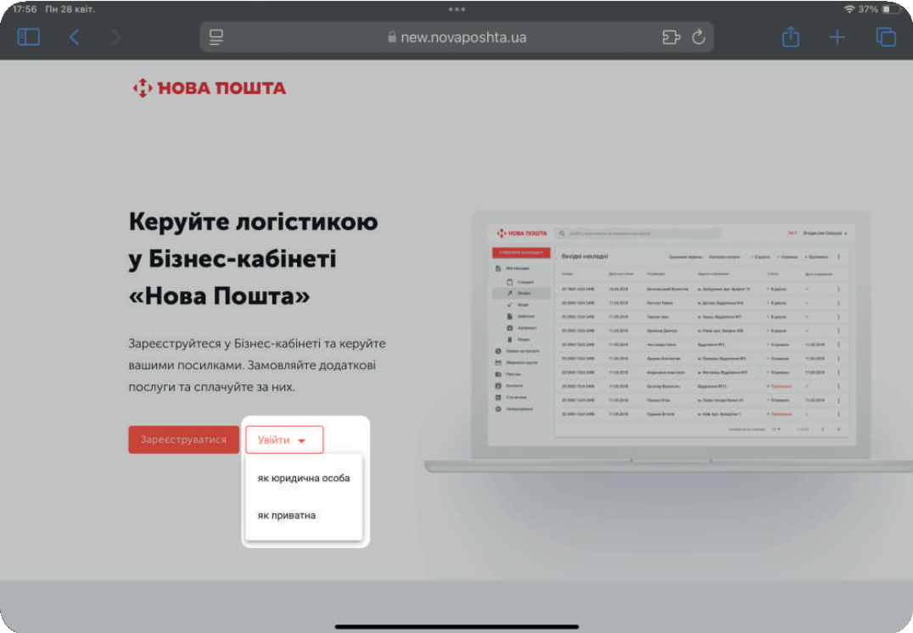
- Для оновлення договору оберіть “Як юридична особа”
- Для нового договору оберіть “Як приватна особа”
Для авторизації перейдіть за посиланням
new.novaposhta.ua

Kрок 2: Натисніть «Укласти договір»

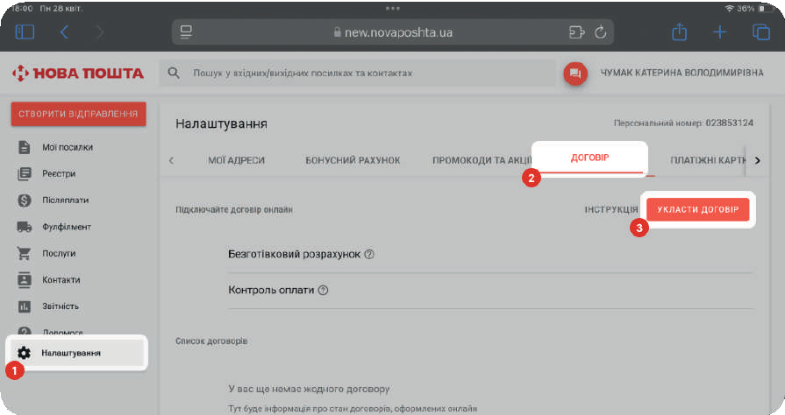
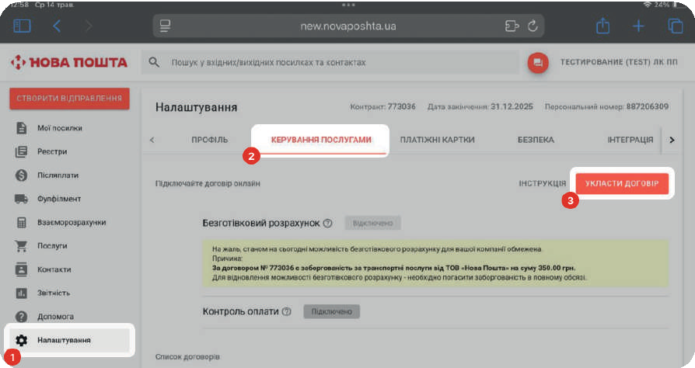
Якщо договір підписується вперше (як приватна особа):
Перейдіть: Налаштування ➔Договір ➔ Укласти договір
Якщо підписуєте договір як юридична особа (компанія або ФОП):
Перейдіть: Налаштування ➔ Керування послугами ➔ Укласти договір

Kрок 3: Робота з фреймом ініціації
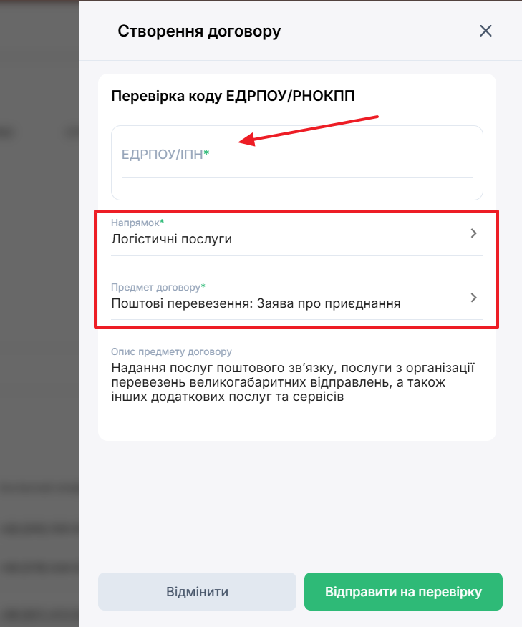
- Відправка на перевірку:
- У полі «Перевірка коду ЄДРПОУ/ІПН» введіть код вашої організації або РНОКПП (ІПН) для ФОП.
- Оберіть напрямок та предмет договору.
- Натисніть кнопку «Відправити на перевірку».
- Заповнення форми:
- Більшість даних про компанію або ФОП завантажаться автоматично.
- Заповніть обов'язкові пусті поля (позначені зеленою зірочкою *), наприклад: Мобільний телефон, IBAN, ПІБ Підписанта, Email EDO.

Kрок 4: Завантаження документів (за потреби)
- Якщо система вимагає додаткові файли залежно від форми власності (наприклад, Статут для АТ) — завантажте їх у відповідне поле.
- Якщо документ завантажувався раніше: він підтягнеться автоматично (поле стане необов'язковим та з'явиться кнопка праворуч).
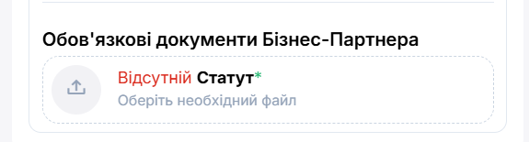
- Як замінити документ: якщо ви бажаєте завантажити новий файл замість автоматичного, натисніть кнопку праворуч біля поля та завантажте новий документ.
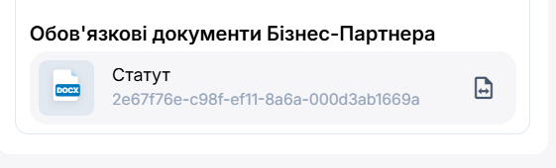

Kрок 5: Автозаповнення та вибір даних
- Деякі поля (наприклад, IBAN або Підписант) можуть автоматично заповнюватися існуючими даними.
- Зазвичай достатньо обрати потрібний варіант зі списку, але за потреби ви завжди можете додати нові дані.

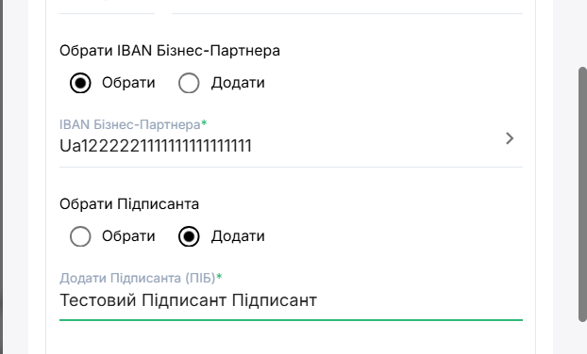

Крок 6. Відправка та перевірка
- Коли всі обов'язкові поля будуть заповнені, у самому низу сторінки стане активною кнопка «Відправити на перевірку».
- Натисніть її, щоб ініціювати створення договору.
- Зачекайте, поки договір пройде автоматичну перевірку системою та з'явиться повідомлення про перехід до підписання
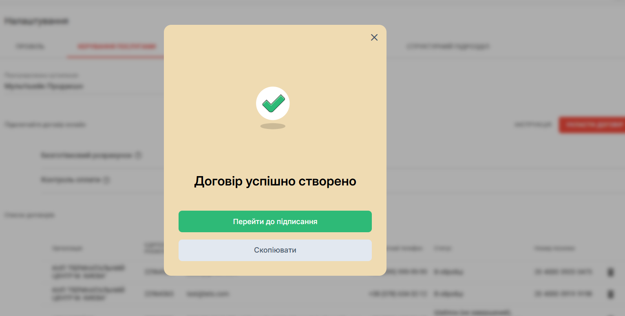

Крок 7. Підписання договору
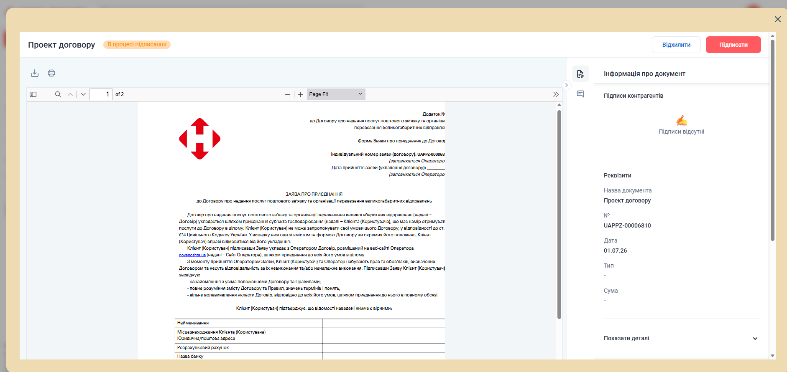
Оберіть зручний варіант для підписання:
- «Перейти до підписання» — відкриється вікно з проєктом договору для підпису через обраний провайдер ЕДО.
- «Скопіювати» — скопіює посилання на проєкт договору. Ви зможете підписати його пізніше або передати уповноваженій особі.
Як відбувається підписання:
- На сторінці ви зможете ознайомитися з документом, перевірити його та підписати (або відхилити).
- Після вашого підпису зачекайте, поки документ підпише Нова Пошта.
- Як Нова Пошта підпише договір, він набере чинності, а процес буде завершено.

